АРТИКУЛЯЦИОННАЯ ГИМНАСТИКА
Артикуляционные упражнения способствуют укреплению мышц речевого аппарата, формируют правильные, полноценные движения артикуляционных органов (языка, губ, нижней челюсти и др.), улучшают дикцию; поэтому артикуляционная гимнастика необходима детям, имеющим речевые нарушения, и полезна всем детям как с целью профилактики нарушений, так и с целью развития речи.
Проводить артикуляционную гимнастику рекомендуется систематически, чтобы сформированные навыки закреплялись.
Лучше всего заниматься ежедневно 2 раза в день по 5–10 минут, не раньше чем через 1 час после последнего приема пищи.
Вначале хорошо выполнять упражнения перед большим зеркалом, где ребенок будет видеть и себя, и вас.
В дальнейшем можно будет обходиться и без зеркала. Но не забывайте, что ребенок овладевает речевыми навыками, подражая взрослым. Поэтому почаще показывайте ребенку, как делать то или иное движение, приучайте его смотреть на взрослого и подражать ему.
Следите, чтобы ребенок выполнял упражнения медленно, плавно, четко.
Не раздражайтесь и не показывайте своего огорчения, если у ребенка не получается какое-то упражнение.
Похвалите за старание и вселите надежду на успех, который придет, если терпеливо тренироваться ежедневно.
Если движения в процессе выполнения становятся неточными, хаотичными, лучше закончить занятие, так как ребенок устал.
Особенно будьте внимательны и осторожны, выполняя упражнения на развитие речевого дыхания, так как они могут вызвать головокружение.
Вам будет достаточно выполнить упражнение 1–2 раза.
В случае затруднений можно помогать ребенку выполнять те или иные движения, используя чайную ложечку с закругленной ручкой или чистыми руками удерживая язык, губы или нижнюю челюсть.
Количество повторений артикуляционных упражнений варьируется в зависимости от возраста и двигательных возможностей ребенка и в среднем составляет от 3 до 5 повторений.
Статическая нагрузка также может увеличиваться по мере повышения двигательных возможностей ребенка.
Если вначале можно ограничить удержание артикуляционного положения под счет от 1 до 2, то со временем, по мере того как окрепнут мышцы, счет увеличится до 5, 7–10.
Подходить к любому упражнению надо индивидуально, не стоит форсировать события, добиваясь освоения трудного упражнения в короткие сроки.
Проводить артикуляционную гимнастику лучше в игровой форме, подражая, соревнуясь или изображая кого-либо. Например, добиваясь четкого и правильного звукопроизношения в упражнении «Заборчик», ребенку легче освоить движения губами и удержать их в нужном положении, если он будет изображать лягушку, у которой рот до ушей. Можно попросить ребенка: «Сделай улыбку до ушей, хоть завязочки пришей!» Такая постановка задачи создает веселый настрой у ребенка и конструктивно облегчает процесс выполнения упражнения.
Пальчиковая гимнастика
Упражнения могут:
– выполняться правой, левой рукой или обеими руками одновременно;
– быть статическими: удерживать пальчики в напряжении на счет до пяти – десяти, затем встряхнуть руками;
– быть динамическими: выполнять пальчиками движения, имитирующие движения показываемого живого или неживого предмета.

«Астра»  Ладонь выставить вперед горизонтально полу. Пальцы собрать в «щепоть» – астра закрыта. Развести пальцы в стороны – астра открыта. | 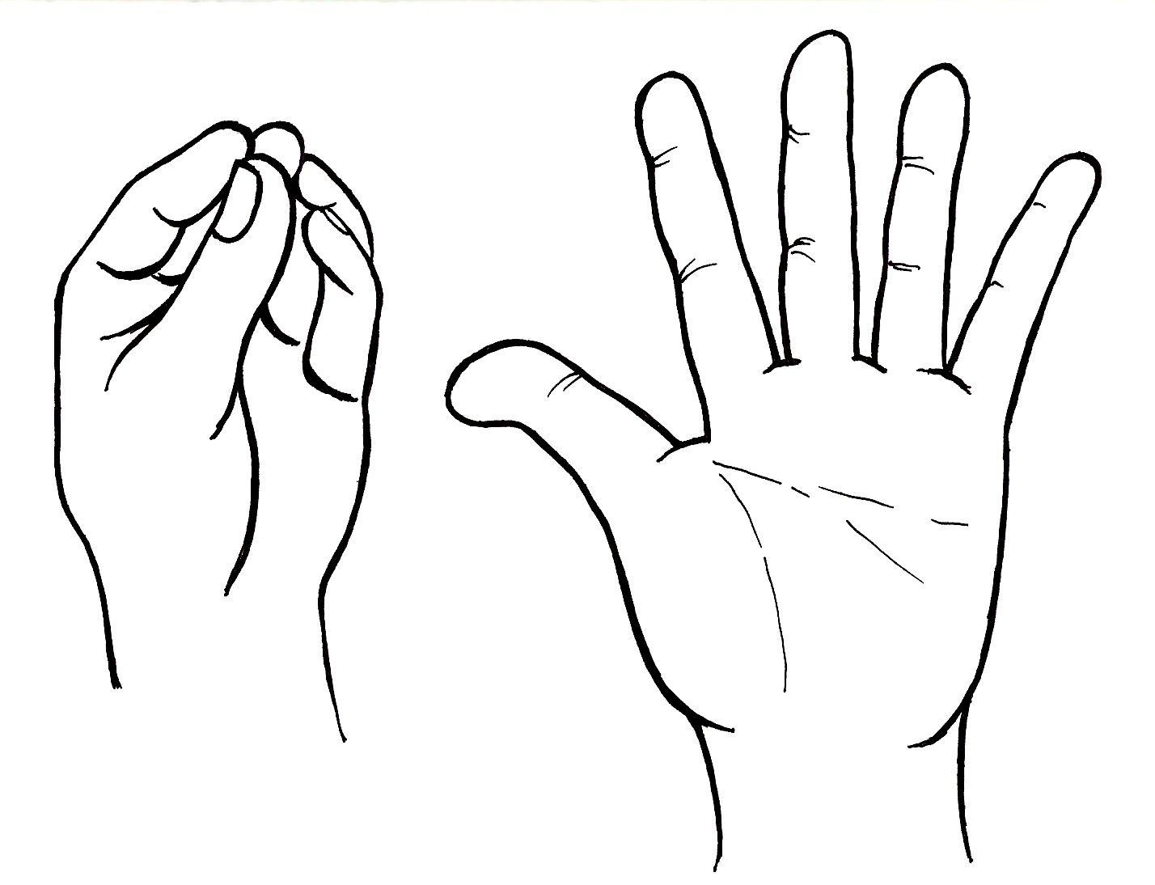
«Оса»  Выставить средний палец, зажать его между указательным и безымянным. | 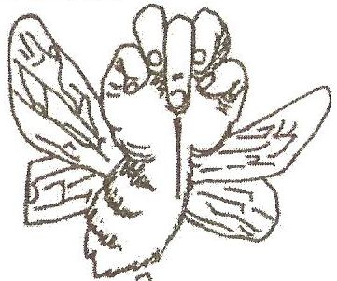
«Улитка»  Указательные, средние и безымянные пальцы прижать к ладоням. Большие пальцы и мизинцы выпрямить. | 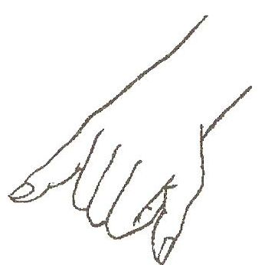
«Ножницы»  Ладонь поставить на ребро. Указательный и средний пальцы развести вверх – вниз. Остальные пальцы прижать к ладони. | 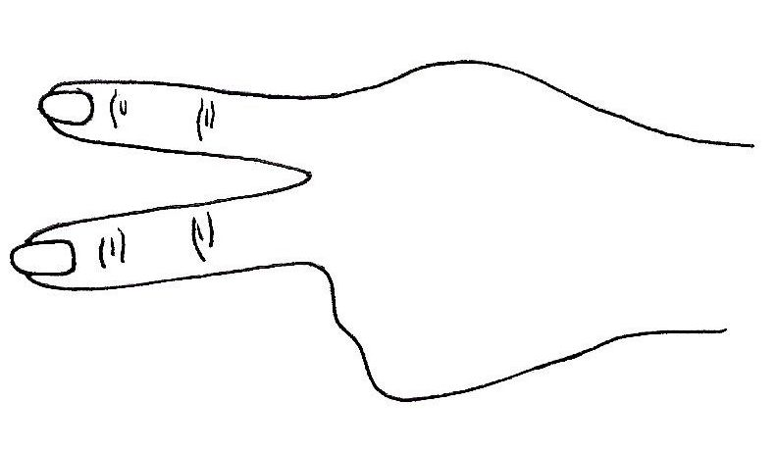
«Собака»  Ладонь поставить на ребро, большой палец выпрямить и поднять вверх. Остальные пальцы сомкнуть. | 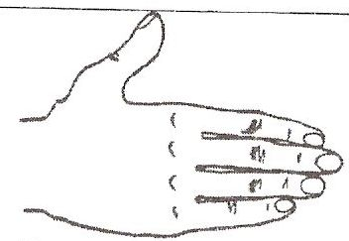
«Коготки»  Ладонь поставить вертикально вверх. Кончики пальцев слегка согнуть и развести в стороны. | 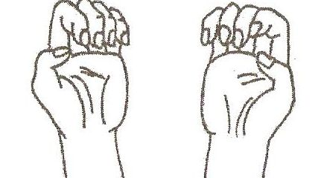
«Труба»  Руки сжать в кулачок, оставив круглые отверстия внутри. Поставить кулачок на кулачок. | 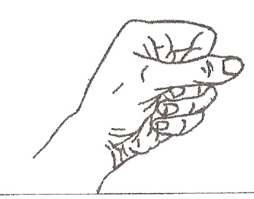
«Лодочка»  Обе ладони поставить на ребро и соединить «ковшиком». Большие пальцы прижать к ладоням. | 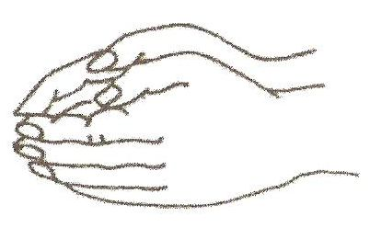
«Раки»  Ладони поставить горизонтально. Указательный и средний пальцы развести в стороны. Остальные пальцы прижать к ладони. | 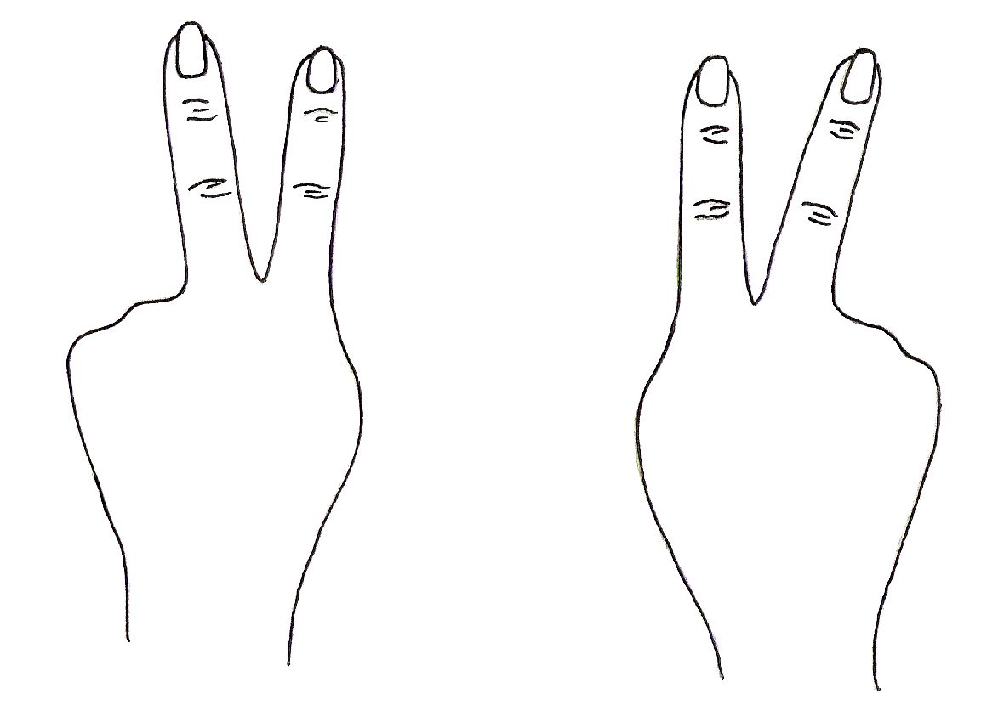
«Ворота».  Ладони поставить на ребро. Пальцы выпрямить и прижать друг к другу – «ворота закрыты». | 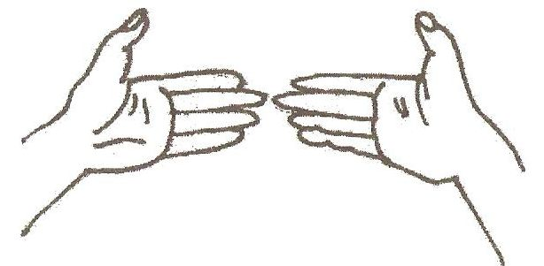
«Птенчики в гнезде».  Все пальцы правой руки обхватить левой ладонью. | 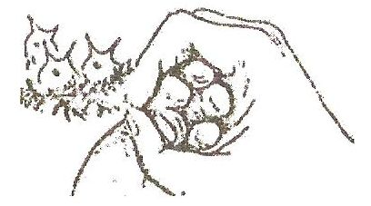
«Мышка».  Средний, безымянный и большой пальцы собрать в «щепоть». Указательный и мизинец согнуть в дуги и прижать к среднему и безымянному. | 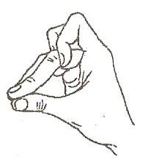
«Замок».  Ладони прижать друг к другу. Пальцы переплести. | 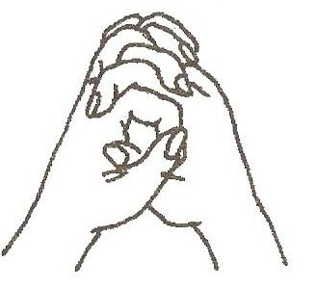
«Деревья».  Расположить кисти рук перед собой, ладонями к себе. Пальцы развести в стороны и напрячь. | 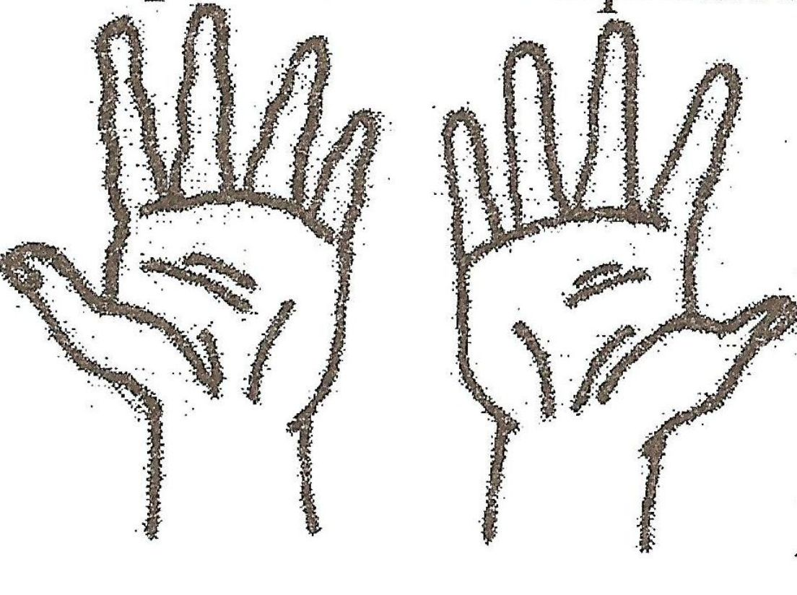
«Гусь».  Предплечье вертикально. Ладонь под прямым углом. Указательный палец опереть на большой. Все пальцы прижать друг к другу. | 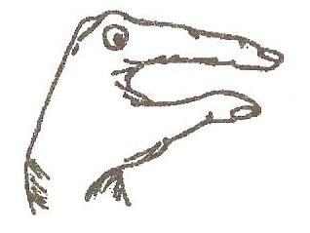
«Шарик».  Все пальчики обеих рук соприкасаются друг с другом кончиками подушечек, образуя шарик. | 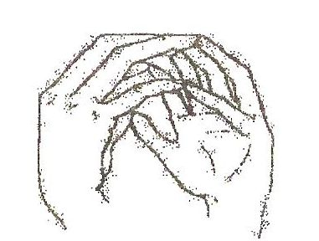
«Ёлка».  Ладони направить «от себя». Пальчики пропустить между собой (ладони под углом друг к другу) и выставить вперед. | 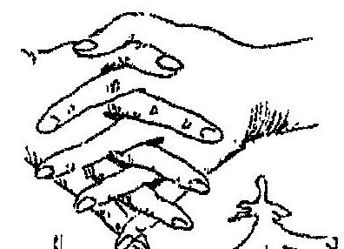
«Щука».  Ладонь выставить вперед горизонтально полу. Большой палец под ладонью, остальные пальцы прижать друг к другу. | 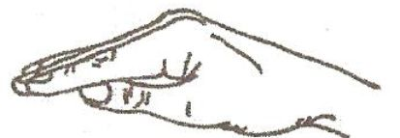
«Флажки».  Четыре прямых пальца руки (кроме большого) плотно прижать друг к другу. Отвести руку в сторону. Развернуть так, чтобы большой палец, оттянутый до отказа, оказался внизу. | 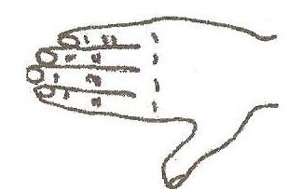

Учитель-логопед Попова О.С.

